________________________________________________________________________

***SOUTH_INNOLUX AGVC Viewer Operation Manual***

________________________________________________________________________

|  |
| --- |
| Document No.： |
| First Issued：2022/02/11 |
| Last Update：2022/02/11 |
| Version No.：1.2.0 |

|  |  |  |  |
| --- | --- | --- | --- |
|  | Prepared | Reviewed | Approved |
| Name | Poyi Tsai |  |  |
| Date | 2021/12/03 |  |  |

改版歷程

|  |  |  |  |  |
| --- | --- | --- | --- | --- |
| 版次 | 發行/修訂日期 | 頁數 | 發行/修訂人員 | 發行/修訂說明 |
| 1.2.0 | 2022/02/11 | 40 | 蔡伯儀 | 初版；程式版本1.2.0 |

# 目录

改版歷程 2

目录 3

1. 前言 5

1.1 手冊內容 5

1.2 手冊範圍 5

2. 系統介紹 (System Introduction) 6

2.1 主畫面 6

2.2 選單欄 7

2.3 系統主要訊號與狀態 8

2.4 狀態樹 9

2.5 現場地圖及車輛 10

2.5.1 車輛圖示介紹 11

2.5.2 自訂標籤介紹 11

2.6 系統運行資料 12

2.6.1 當前車輛狀態 (Vehicle Status) 12

2.6.2 當前派送命令 (Transfer CMD) 13

2.6.3 當前車輛命令 (Vehicle CMD) 14

2.6.4 當前設備警報 (Current Alarm) 14

2.7 系統資訊 15

3. 功能介紹 16

3.1 系統 (System) 16

3.1.1 用戶登入 (Log In) 16

3.1.2 用戶登出 (Log Out) 16

3.1.3 密碼變更 (Password Change) 17

3.1.4 帳戶權限管理 (Account Management) 18

3.1.5 系統模式操控 (System Mode Control) 20

3.1.6 視角控制 (AOV Map Control) 21

3.1.7 系統關閉 (Exit) 21

3.2 操作 (Operation) 22

3.2.1搬送管理 (Transfer Management) 22

3.3 維護 (Maintenance) 23

3.3.1 車輛管理 (Vehicle Management) 23

3.4 查詢 (Log) 26

3.4.1 異常警報日誌 (Alarm History) 26

3.4.2 搬運命令日誌 (Transfer Command History) 27

3.4.3 車輛命令日誌 (Vehicle Command History) 28

3.4.3 車輛統計 (Statistics) 29

3.5 提示訊息 (Tip Message) 30

3.6 協助 (Help) 31

3.6.1 關於 (About) 31

3.6.2 操作手冊連結 (SPEC Link) 31

3.7 語言 (Language) 32

4. 情境說明 (Scenario) 33

4.1 啟動AGVC Viewer 33

4.2 關閉AGVC Viewer 34

4.3 Quick Vehicle Command 35

5. 異常處理 37

5.1 AGVC Viewer啟動失敗 37

1. **前言**

本系統操作手冊系盟立自動化股份有限公司（以下簡稱MIRLE或本公司），針對  
群創光電股份有限公司(南科)（以下簡稱SOUTH_INNOLUX或貴公司）之「AGVC (Automated Guided Vehicle Control)管理運輸系統建置案」（以下簡稱本系統或本專案），說明本系統前臺之功能操作介面及使用方式。

1. **手冊內容**

本系統操作手冊將針對本系統功能逐一說明系統架構、各項作業流程及使用者操作方式。並配合相關的畫面圖示以協助本系統操作人員在最簡單、容易的狀態下，熟悉本系統之功能操作介面及使用方式。請使用者在使用系統前請詳閱手冊內容。

1. **手冊範圍**

本系統操作手冊內容包含四大部分：

* 系統介紹：說明系統主畫面與系統功能地圖。
* 功能介紹：說明系統功能之操作方式。
* 情境介紹：說明正常情境下使用者對於系統之操作方式。
* 異常處理：說明異常情境下使用者對於系統之操作方式。

1. **系統介紹 (System Introduction)**

**2.1 主畫面**

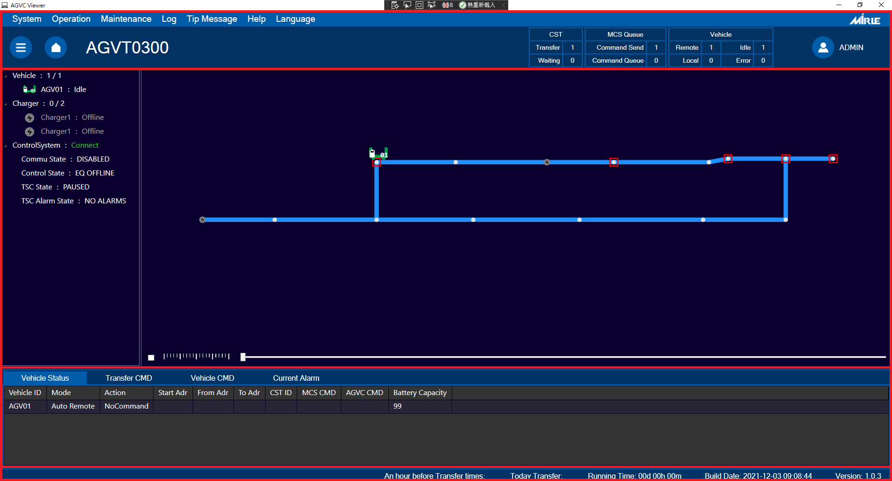

AGVC Viewer主畫面分五個區塊，每一區塊顯示不同資訊及功能，如下所述：

| 編號 | 區塊名稱 | 描述 |
| --- | --- | --- |
| 1 | 選單欄 | 顯示系統可操作的功能，點選後可開啟各子功能 |
| 2 | 系統主要訊號與狀態 | 顯示/隱藏左側狀態樹(快速鍵)、顯示首頁(快速鍵)、產線名稱、當前卡匣數量及狀態、當前MCS命令數量及狀態、當前車子數量及狀態、登入/出(快速鍵)等資訊 |
| 3左 | 狀態樹 | 顯示各車子、充電站、控制主機狀態 |
| 3 | 現場地圖及車輛 | 顯示整場地圖、當前各車狀態 |
| 4 | 系統運行資料 | Vehicle Status：各車輛當前狀態及當前執行命令  Transfer CMD：當前MCS派送命令  Vehicle CMD：當前車輛命令  Current Alarm：當前設備異常 |
| 5 | 系統資訊 | 當前每小時搬送總數、當日搬送總數、系統運行總時間、系統建立時間與版本 |

1. **選單欄**



| 選單 | 子選單 | 次子選單 | 說明 |
| --- | --- | --- | --- |
| System | Login |  | 登入系統 |
| Logout |  | 登出系統 |
| Password Change |  | 帳戶密碼變更 |
| Account Management | User Account | 用戶許可權管理 |
|  | Group Account | 群組許可權管理 |
| System Mode Control |  | 操作AGVC與上行系統的連線/斷線 |
| AOV Map Control |  | 現場地圖旋轉角度變更 |
| Exit |  | 關閉系統 |
| Operation | Transfer Management |  | 顯示及設定當前搬送命令 |
| Maintenance | Vehicle Management | Vehicle Management | 顯示當前車輛狀態及車輛操控 |
| Alarm Information | 警報資訊顯示及清除 |
| Log | Alarm History |  | 查詢歷史的警報資訊 |
| Transfer Command History |  | 查詢歷史的搬運命令資訊 |
| Vehicle Command History |  | 查詢歷史的車輛命令資訊 |
| Statistics |  | 查詢歷史的車輛Run-Down-Idle統計 |
| Tip Message |  |  | 顯示系統提示訊息 |
| Help | About |  | 關於我們 |
| SPEC Link |  | 操作手冊連結 |
| Language | en-US |  | 英文(美國) |
| zh-TW |  | 繁體中文 |

1. **系統主要訊號與狀態**



| 圖示 | 描述 |
| --- | --- |
|  | 快速鍵－顯示/隱藏側邊視窗 |
|  | 快速鍵－回到主畫面+清除車輛選擇 |
|  | 產線名稱 |
|  | 當前卡匣數量及狀態 |
|  | 當前MCS命令數量及狀態 |
|  | 當前車子數量及狀態 |
|  | 快速鍵－登入/登出 |
|  | 當前登入用戶名稱 |

1. **狀態樹**

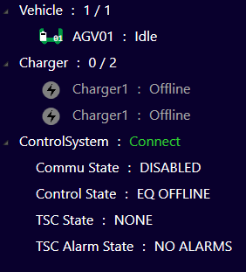

| 編號 | 分枝名稱 | 描述 |
| --- | --- | --- |
| 1 | 車輛 | 已連線車輛數 / 系統設定車輛數  各車輛狀態 |
| 2 | 充電站 | 已連線充電站數 / 系統設定充電站數  各充電站狀態 |
| 3 | 控制系統 | Viewer與控制主機的連線狀態 斷線(紅)/連線(綠)  Commu State, Control State, TSC State,TSC Alarm State |

1. **現場地圖及車輛**

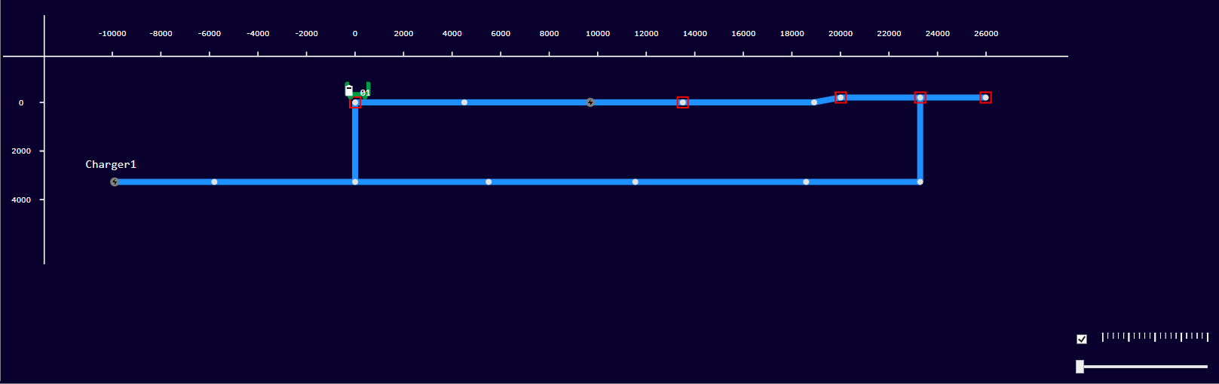

**4**

**1**

**3**

**2**

**5-b**

**5-a**

| 編號 | 區塊名稱 | 描述 |
| --- | --- | --- |
| 1 | 車輛 | 位置:顯示在車輛回報之座標上  名稱、狀態、動作狀態、異常狀態、暫停原因、電量  (詳見2.5.1車輛圖示介紹) |
| 2 | 路段 | 顯示 正常 (藍)/ 禁用 (灰)/  預約 (綠)/ 選中車輛路線 (黃) |
| 3 | Address | 路徑點:  埠口:  充電站:  充電站狀態:  關機或斷線(灰)/異常(紅)/手動正常(綠)/  自動Ready(藍)/自動充電中(黃) |
| 4 | 標籤 | (設定詳見2.5.2自訂標籤介紹) |
| 5 | 地圖工具 | a.顯示/隱藏刻度尺 b.地圖縮放 |

### 2.5.1 車輛圖示介紹

### 2.5.2 自訂標籤介紹

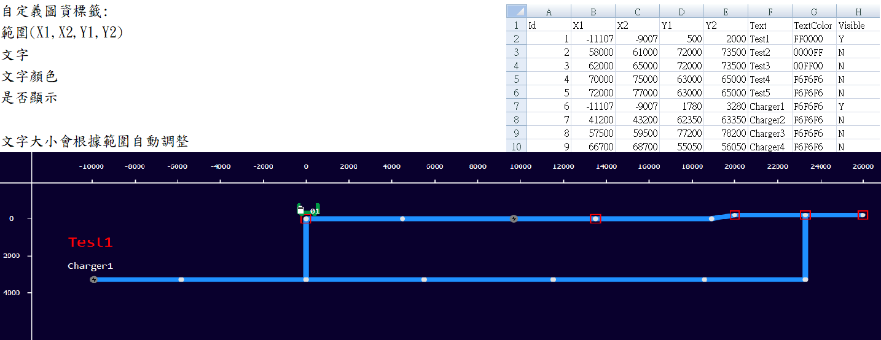

1. **系統運行資料** 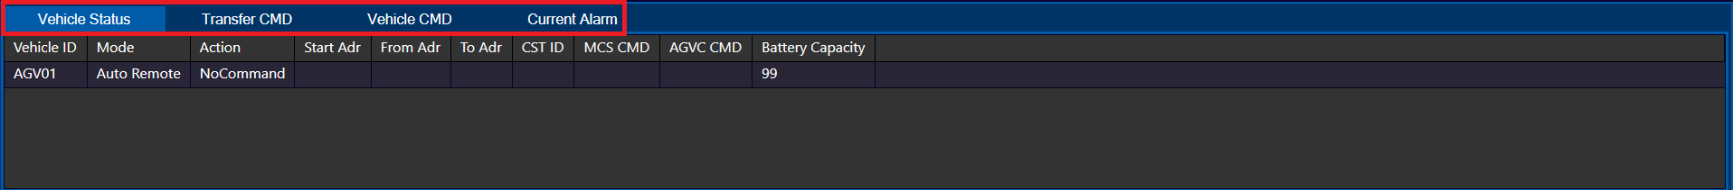

**2**

**1**

| 編號 | 區塊名稱 | 描述 |
| --- | --- | --- |
| 1 | 數據頁籤 | Vehicle Status：各車輛當前狀態及當前執行命令  Transfer CMD：當前MCS派送命令  Vehicle CMD：當前車輛命令  Current Alarm：當前設備異常 |
| 2 | 數據清單 | 選中頁籤之數據清單 |

### 2.6.1 當前車輛狀態 (Vehicle Status)

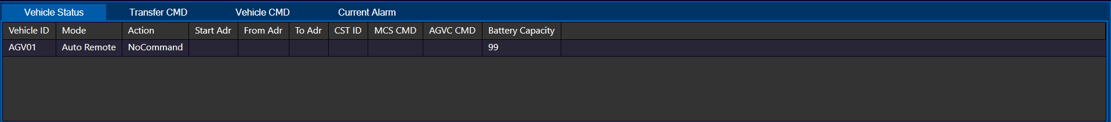

| 區塊名稱 | 描述 |
| --- | --- |
| Vehicle ID | 車輛ID |
| Mode | 當前模式 |
| Action | 當前動作 |
| Start/From/To Adr | 車輛移動之起始、來源、目的點 |
| CST ID | 車上卡匣ID |
| MCS CMD | MCS命令ID |
| AGVC CMD | AGVC命令ID |
| Battery Capacity | 車輛電量 |

### 2.6.2 當前派送命令 (Transfer CMD)

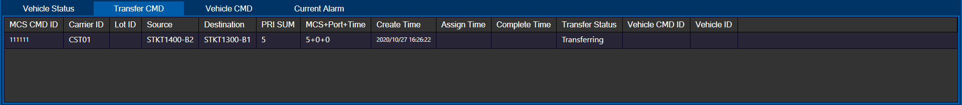

| 區塊名稱 | 描述 |
| --- | --- |
| MCS CMD ID | MCS命令ID |
| Carrier ID | 卡匣ID |
| Lot ID | Lot ID |
| Source | 來源點 |
| Destination | 目的點 |
| PRI SUM | 總優先度 |
| MCS+Port+Time | MCS優先度+Port優先度+時間優先度 |
| Create Time | 命令產生時間 |
| Assign Time | 派送給車輛時間 |
| Complete Time | 完成/結束時間 |
| Transfer Status | 派送狀態 |
| Vehicle CMD ID | 車輛命令ID |
| Vehicle ID | 執行此命令的車輛ID |

### 2.6.3 當前車輛命令 (Vehicle CMD)

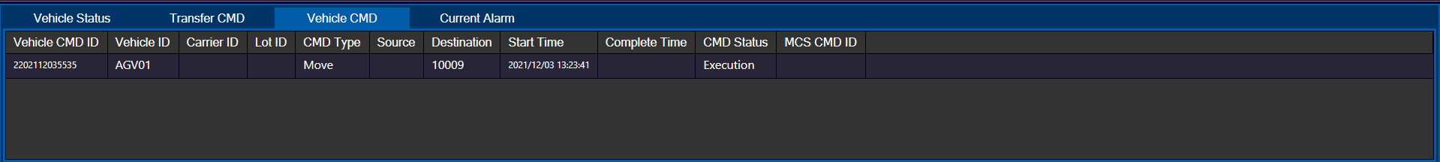

| 區塊名稱 | 描述 |
| --- | --- |
| Vehicle CMD ID | 車輛命令ID |
| Vehicle ID | 執行此命令的車輛ID |
| Carrier ID | 卡匣ID |
| Lot ID | Lot ID |
| CMD Type | 命令類型 |
| Source | 來源點 |
| Destination | 目的點 |
| Start Time | 接收/開始執行時間 |
| Complete Time | 完成/結束時間 |
| CMD Status | 命令執行狀態 |
| MCS CMD ID | MCS命令ID |

### 2.6.4 當前設備警報 (Current Alarm)

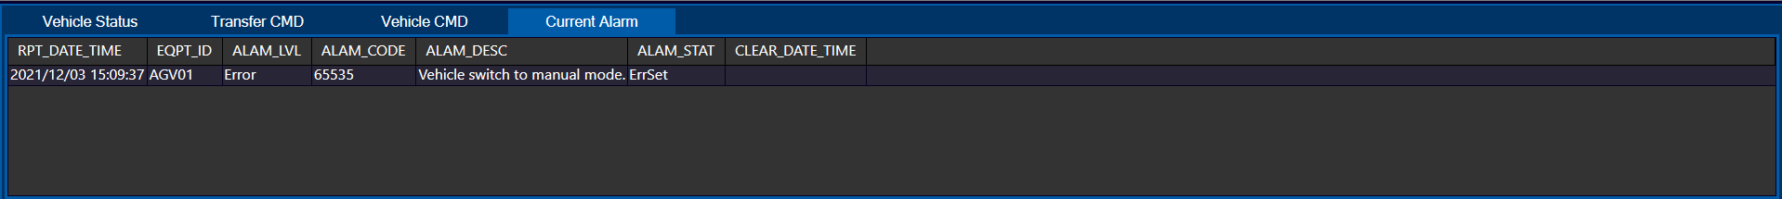

| 區塊名稱 | 描述 |
| --- | --- |
| RPT_DATE_TIME | 發出警報的時間 |
| EQPT_ID | 設備ID |
| ALAM_LVL | 警報等級 |
| ALAM_CODE | 警報代碼 |
| ALAM_DESC | 警報描述 |
| ALAM_STAT | 警報狀態 |
| CLEAR_DATE_TIME | 發生時間 |

1. **系統資訊**



| 編號 | 區塊名稱 | 描述 |
| --- | --- | --- |
| 1 | An hour before Transfer times | 前一小時搬送總數 |
| 2 | Today Transfer | 當日搬送總數 |
| 3 | Running Time | 系統運行總時間 |
| 4 | Build Date | 系統建立時間 |
| 5 | Version | 系統版本 |

1. **功能介紹**
2. **系統 (System)**

3.1.1 用戶登入 (Log In)

說明：

為管控系統操作的安全性，使用者可透過登入介面登入系統。

步驟：

System Menu ➜ Log In。

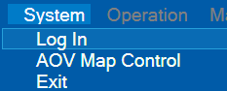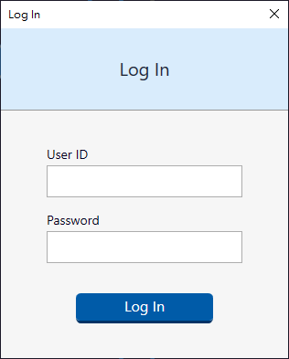

3.1.2 用戶登出 (Log Out)

說明：

使用者可透過登出介面登出系統。

步驟：

System Menu ➜ Log Out。

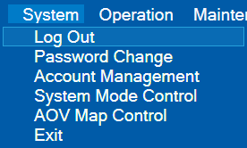

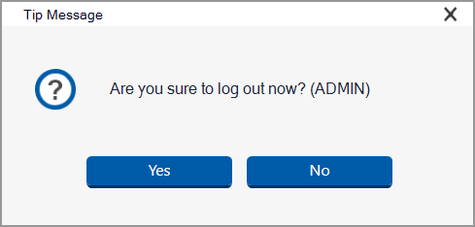

3.1.3 密碼變更 (Password Change)

說明：

修改使用者登錄密碼。

備註：

密碼長度限制16字元。

步驟：

System Menu ➜ Password Change。

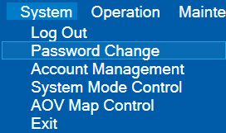

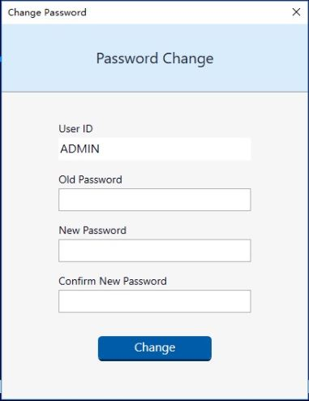

3.1.4 帳戶權限管理 (Account Management)

說明：

可使用帳戶權限管理 使用者帳號、密碼、對應權限群組等；權限群組可設定該群組能使用的功能。

步驟：

System Menu ➜ Account Management。

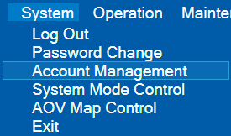

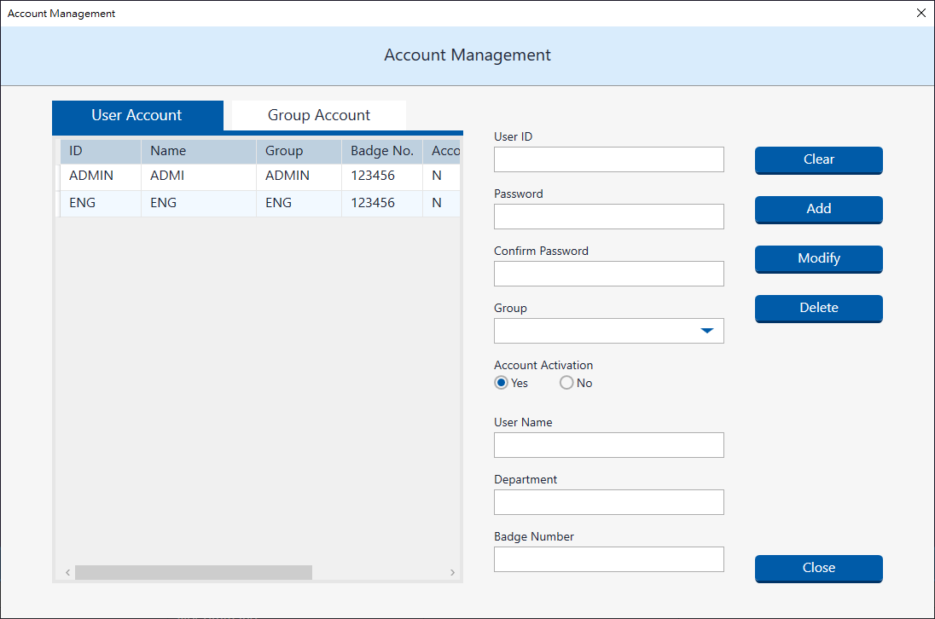

| 編號 | 區塊名稱 | 描述 |
| --- | --- | --- |
| 1 | 頁籤 | 切換用戶/群組許可權調整 |
| 2 | 用戶資料表 | 點選資料列能將使用者資料代入右方輸入區塊 |
| 3 | 輸入區塊 | 資料輸入完成後，點選右方功能按鈕 |
| 4 | 按鈕 | 清空輸入、新增、修改、刪除、關閉 |

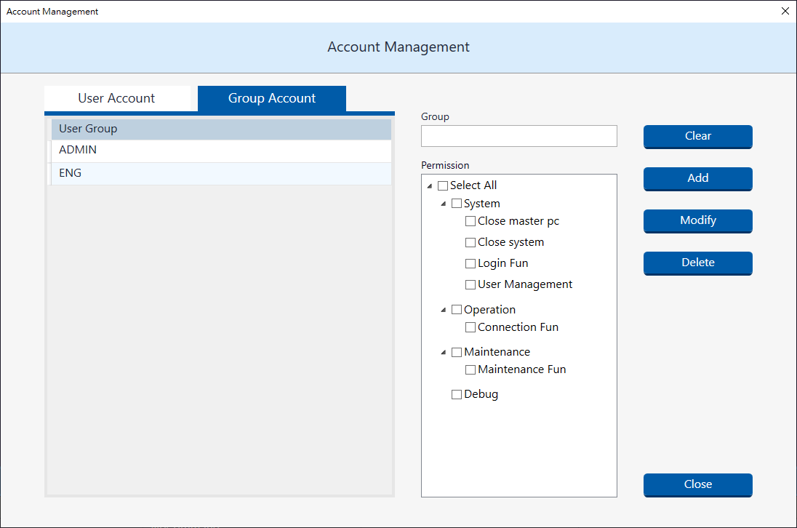

| 編號 | 區塊名稱 | 描述 |
| --- | --- | --- |
| 1 | 頁籤 | 切換用戶/群組權限調整 |
| 2 | 群組資料表 | 點選資料列能將群組資料代入右方輸入區塊 |
| 3 | 輸入區塊 | 勾選 群組可使用的功能 |
| 4 | 按鈕 | 清空輸入、新增、修改、刪除、關閉 |

3.1.5 系統模式操控 (System Mode Control)

A.系統操控 (System Control)說明：

使用者可透過此功能與上行系統進行連線/斷線，當TSC狀態為Auto時，AGVC會將MCS的命令派送給車子。若TSC狀態為Pause，則AGVC會將命令佇列在系統上，直到狀態切換至Auto時恢復搬送命令。另TSC狀態為Pause，AGVC仍可手動控制台車，進行移動或是上下貨。

步驟：

Operation Menu ➜ System Mode Control ➜ System Control。

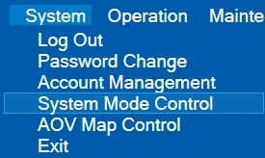

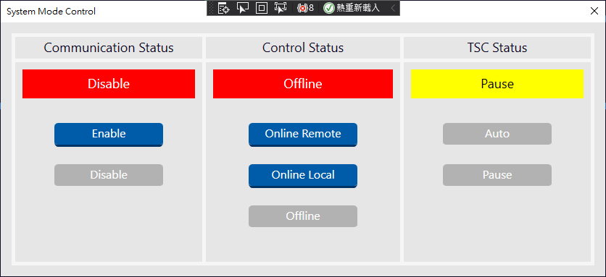

|  |  |  |
| --- | --- | --- |
| 名稱 | 類型 | 功能 |
| Comuncation Status | 狀態顯示 | 顯示AGVC與MCS通訊狀態。 |
| 按鈕 | Enable表示允許與MCS通訊。 |
| Disable表示中斷與MCS通訊。 |
| Control Status | 狀態顯示 | 顯示AGVC與MCS連線狀態。 |
| 按鈕 | Online Remote為與MCS屬連線狀態，且接收MCS命令。 |
| Online Local為與MCS屬連線狀態，但不接收MCS命令。 |
| Offline為AGVC與MCS屬斷線狀態。 |
| TSC Status | 狀態顯示 | 顯示AGVC與MCS TSC狀態。 |
| 按鈕 | Auto表示AGVC會將MCS的命令派送給車子。 |
| Pause表示AGVC不會派送MCS的命令給車子。 |
| Close | 按鈕 | 關閉視窗並回到主畫面。 |

3.1.6 視角控制 (AOV Map Control)

說明：

調整現場地圖旋轉角度。

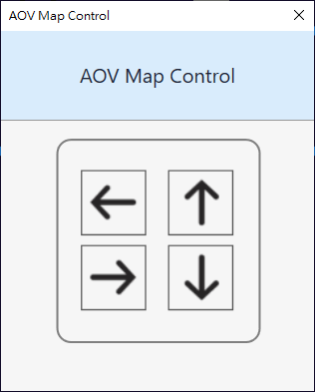步驟：

System Menu ➜ AOV Map Control。

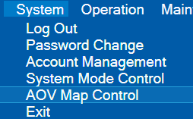

3.1.7 系統關閉 (Exit)

說明：

關閉系統前會顯示提示以免誤觸，確認後即可關閉系統。

步驟：

System Menu ➜ Exit。

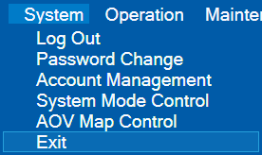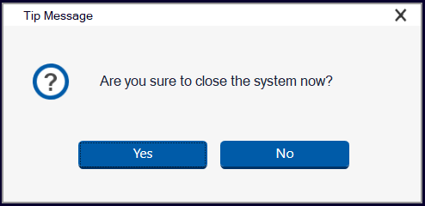

1. **操作 (Operation)**

3.2.1搬送管理 (Transfer Management)

說明：

使用者可透過此功能查詢當前命令，並根據需求針對指定命令進行狀態修正，且能將清單上命令匯出成CSV檔。

步驟：

Operation Menu ➜ Transfer Management。



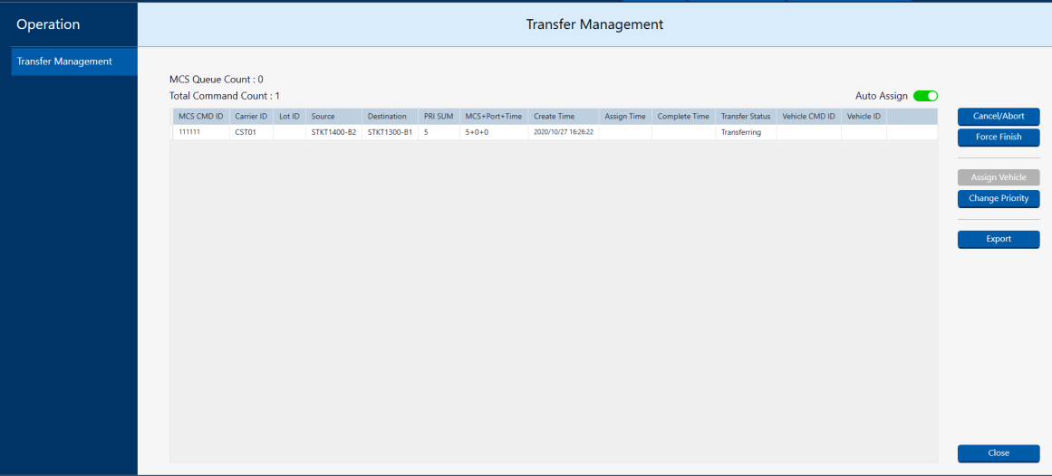

|  |  |  |
| --- | --- | --- |
| 名稱 | 類型 | 功能 |
| Command List | 表格 | 顯示當前搬送命令資訊。 |
| Queue Timer | 開關 | 暫停接收MCS命令及停止更新清單內容。 |
| Cancel/Abort | 按鈕 | 取消或終止搬送中的命令。 |
| Force Finish | 強制完成命令，並回報異常完成給MCS。 |
| Assign Vehicle | 指定車輛對指定命令進行搬送。 |
| Change Priorty | 更改當前命令搬送的優先權。 |
| Export | 匯出當前清單中的命令成CSV檔。 |
| Close | 關閉視窗並回到主畫面。 |

1. **維護 (Maintenance)**

3.3.1 車輛管理 (Vehicle Management)

***A. 車輛管理 (Vehicle Management)***

說明：

使用者可透過此功能搜尋車輛當前狀態，或者進行暫停、移動、上下貨等動作操控，亦能顯示當前車輛的連線狀態。

步驟：

Maintenance Menu ➜ Vehicle Management ➜ Vehicle Management。



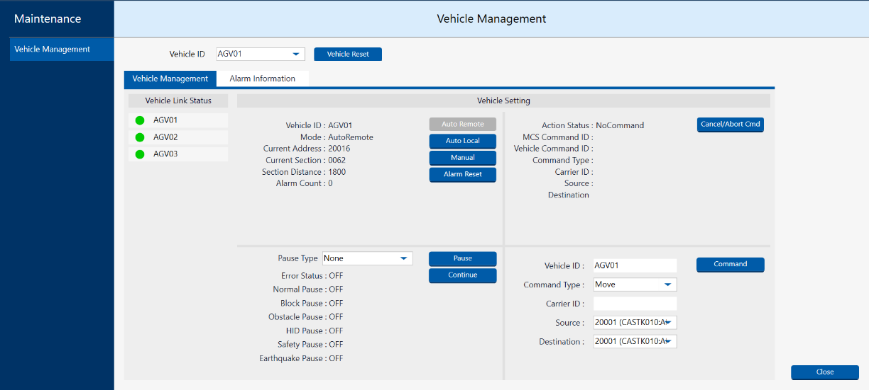

|  |  |  |
| --- | --- | --- |
| 名稱 | 類型 | 功能 |
| Vehicle ID | 選單 | 下拉式選擇指定車輛。 |
| Vehicle Reset | 按鈕 | 送出車輛Reset請求。 |
| Vichile Link Status | 資料顯示 | 當前控制系統PING車輛的結果。 |
| Auto Remote | 按鈕 | 此模式車輛為上線且會接收MCS命令。 |
| Auto Local | 此模式車輛為上線但不接收MCS命令。 |
| Auto MTL | 此模式車輛為上線且準備進入MTL。 |
| Manual | 此模式車輛為上線且不接收AGVC命令。 |
| Alarm Reset | 將指定車輛的當前警報清除。 |
| Cancel/Abort CMD | 按鈕 | 將指定車輛的當前命令取消或終止。 |
| Pause Type | 選單 | 下拉式選取暫停型態。 |
| Pause | 按鈕 | 根據暫停型態對指定車輛進行暫停動作。 |
| Continue | 根據暫停型態對指定車輛解除暫停動作。 |
| Command Type | 選單 | 下拉式選取命令型態。 |
| Carrier ID | 資料輸入 | 卡匣編號輸入位置。 |
| Source | 選單 | 指定夾取Tray盤位置。 |
| Destination | 指定放置Tray盤位置或移動目的地。 |
| Command | 按鈕 | 根據命令型態對指定車輛發佈命令。 |
| Close | 按鈕 | 關閉視窗並回到主畫面。 |

***B. 警報資料 (Alarm Information)***

說明：

用戶可透過此功能查詢，指定車輛當前或歷史的警報資訊。

步驟：

Maintenance Menu ➜ Vehicle Management ➜ Alarm Information。



|  |  |  |
| --- | --- | --- |
| 名稱 | 類型 | 功能 |
| Alarm Count | 表單 | 統計Vehicle Management頁面中指定車輛的當前警報數量。 |
| Alarm Reset | 按鈕 | 將指定車輛的當前警報清除。 |
| Close | 關閉視窗並回到主畫面。 |

1. **查詢 (Log)**

3.4.1 異常警報日誌 (Alarm History)

說明：

使用者可透過此功能查詢AGVC歷史的警報資訊。例如：發生時間、代碼、等級、狀態、描述、清除時間等。

步驟：

Log Menu ➜ Alarm History。

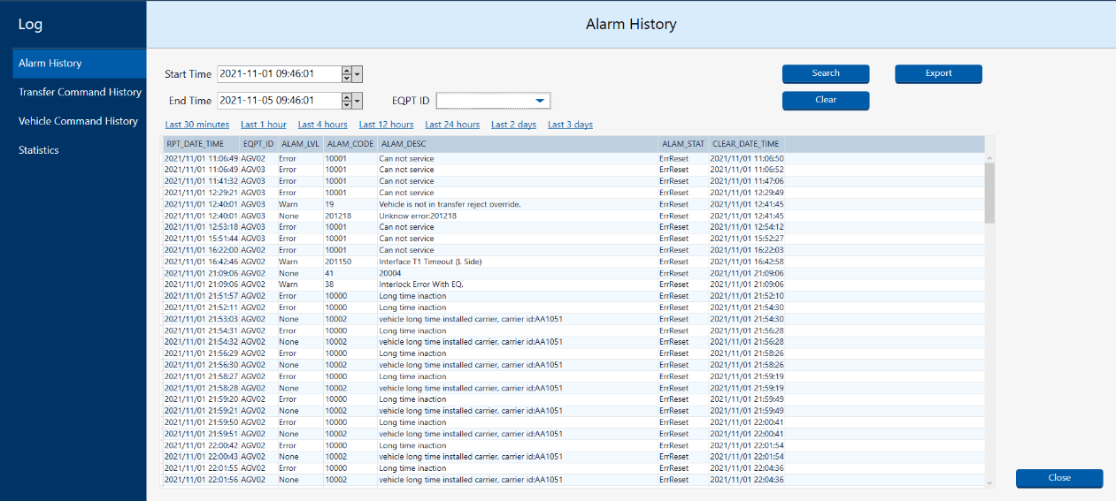

|  |  |  |
| --- | --- | --- |
| 名稱 | 類型 | 功能 |
| Start Time | 時間 | 使用時間區間搜尋資料之起始時間。 |
| End Time | 使用時間區間搜尋資料之結束時間 |
| Time Interval Search | 選項按鈕 | 以現在時間起算過去不同時間區間搜尋。 |
| Eqpt ID | 篩選條件 | 以輸入的設備ID進行搜尋。 |
| Search | 按鈕 | 點選後搜尋資料。 |
| Export | 匯出查詢資料 |
| Clear | 點選後清除搜尋的資料。 |
| Close | 關閉視窗並回到主畫面。 |

3.4.2 搬運命令日誌 (Transfer Command History)

說明：

用戶可透過此功能查詢AGVC歷史的搬運命令日誌資訊。例如：MCS命令、  
車輛命令、車輛編號、當前執行動作等。

步驟：

Log Menu ➜ Transfer Command History。

|  |  |  |
| --- | --- | --- |
| 名稱 | 類型 | 功能 |
| Start Time | 時間 | 使用時間區間搜尋資料之起始時間。 |
| End Time | 使用時間區間搜尋資料之結束時間 |
| Time Interval Search | 選項按鈕 | 以現在時間起算過去不同時間區間搜尋。 |
| Carrier ID | 篩選條件 | 以輸入的設備ID進行搜尋。 |
| Cmd ID | 以輸入的命令ID進行搜尋。 |
| Search | 按鈕 | 點選後搜尋資料。 |
| Export | 匯出查詢資料 |
| Clear | 點選後清除搜尋的資料。 |
| Close | 關閉視窗並回到主畫面。 |

3.4.3 車輛命令日誌 (Vehicle Command History)



說明：

使用者可透過此功能查詢車輛歷史的資訊。例如：命令ID、搬送車輛、  
卡匣ID、MCS命令ID、命令開始執行時間、命令完成時間等。

步驟：

Log Menu ➜ OHT History。

|  |  |  |
| --- | --- | --- |
| 名稱 | 類型 | 功能 |
| Start Time | 時間 | 使用時間區間搜尋資料之起始時間。 |
| End Time | 使用時間區間搜尋資料之結束時間 |
| Time Interval Search | 選項按鈕 | 以現在時間起算過去不同時間區間搜尋。 |
| Carrier ID | 篩選條件 | 以輸入的卡匣ID進行搜尋。 |
| Vh ID | 以選擇的車輛ID進行搜尋。 |
| Search | 按鈕 | 點選後搜尋資料。 |
| Export | 匯出查詢資料 |
| Clear | 點選後清除搜尋的資料。 |
| Close | 關閉視窗並回到主畫面。 |

3.4.3 車輛統計 (Statistics)



說明：

使用者可透過此功能查詢車輛歷史的Run-Down-Idle統計資訊。

步驟：

Log Menu ➜ Statistics。

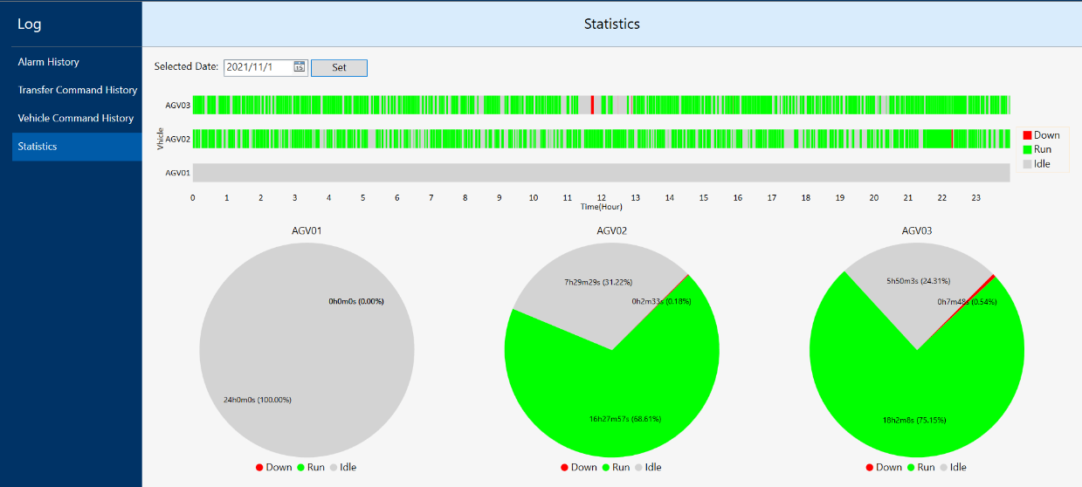

|  |  |  |
| --- | --- | --- |
| 名稱 | 類型 | 功能 |
| Selected Date | 日期 | 使用日期搜尋資料。 |
| Set | 按鈕 | 以現在選擇的日期搜尋整天的資料。 |
| Vehicle X Time | 橫條圖 | 將車輛依24小時呈現的Run-Down-Idle區段，滑鼠移至區段上可彈出進階資訊。 |
| 統計Vehicle Run-Down-Idle | 圓餅圖 | 各車輛Run-Down-Idle總時長與占比。 |

1. **提示訊息 (Tip Message)**

說明：

顯示系統提示訊息。

步驟：

Tip Message Menu。



1. **協助 (Help)**

3.6.1 關於 (About)

說明：

使用者可透過此介面查看系統相關的資訊，例如系統名稱、版本、系統建立日期等等。

步驟：

Help Menu ➜ About。

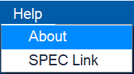

3.6.2 操作手冊連結 (SPEC Link)

說明：

使用者可透過點選SPEC Link查閱本系統操作手冊。

步驟：

Help Menu ➜ SPEC Link。

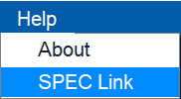

1. **語言 (Language)**

語言切換

說明：

點選語言編碼切換使用該語言。

步驟：

Language Menu ➜ zh-TW。

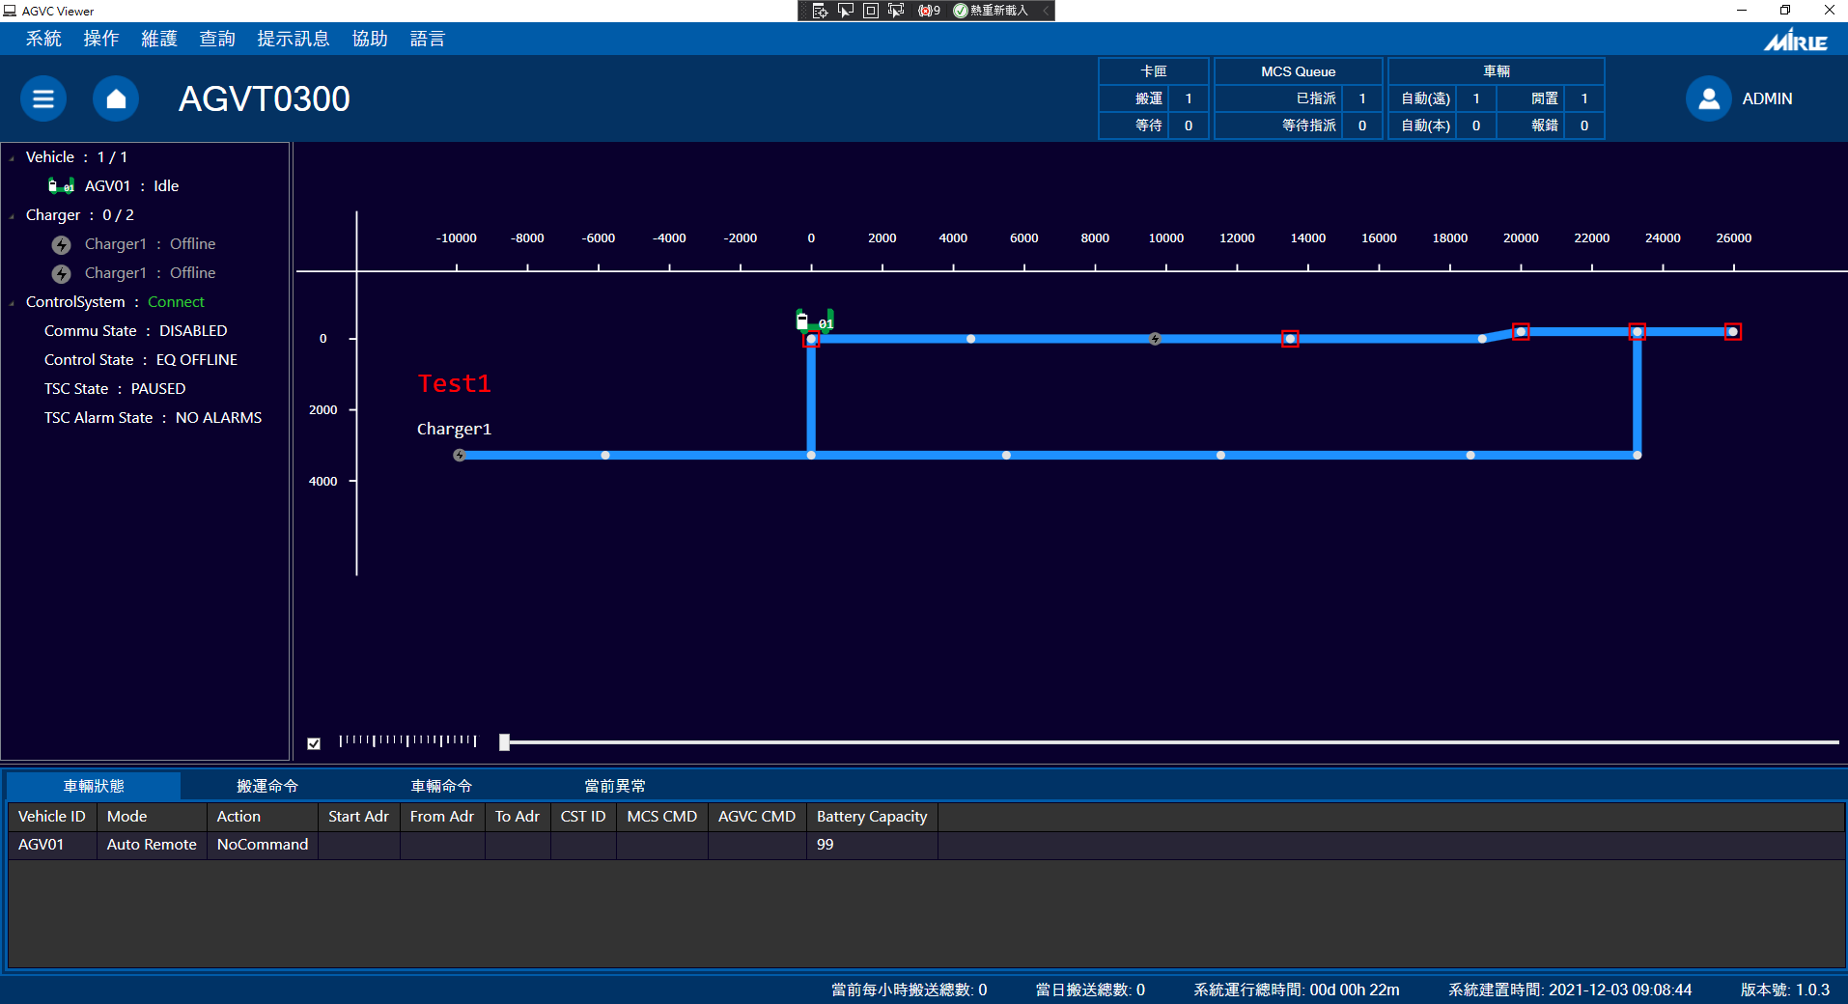

1. **情境說明 (Scenario)**

4.1 啟動AGVC Viewer

說明：

按執行步驟，可正常啟動AGVC Viewer。

執行步驟：

Step 1.確認已啟動nats-streaming-server。

Step 2.確認已確認已完成Step 1後，啟動AGVC並start driver。

Step 3.啟動AGVC Viewer，系統會先做初始化，。

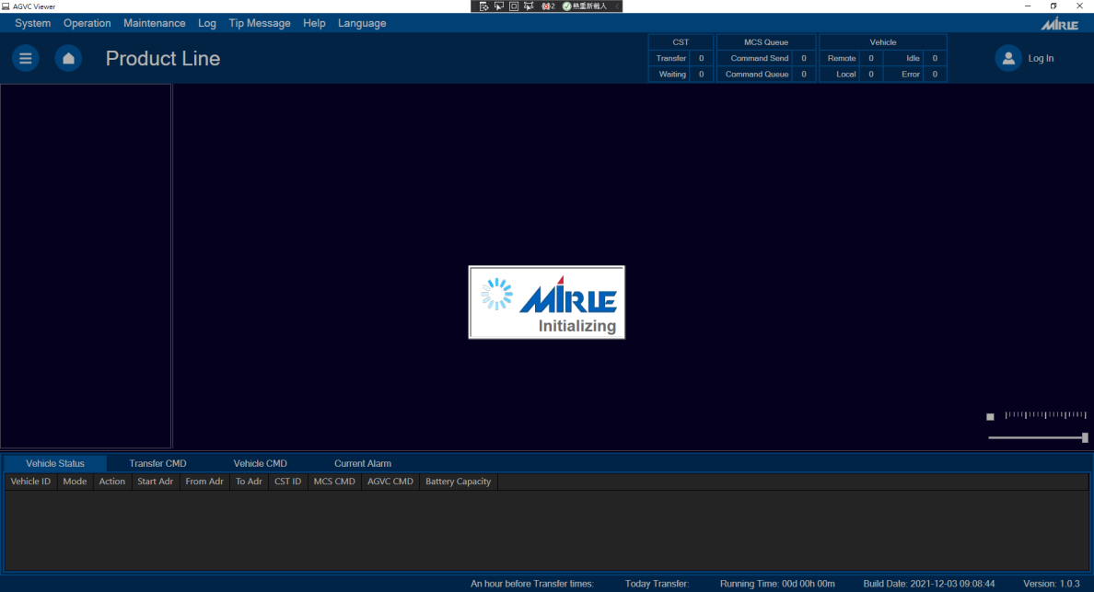

Step 4.系統成功啟動。

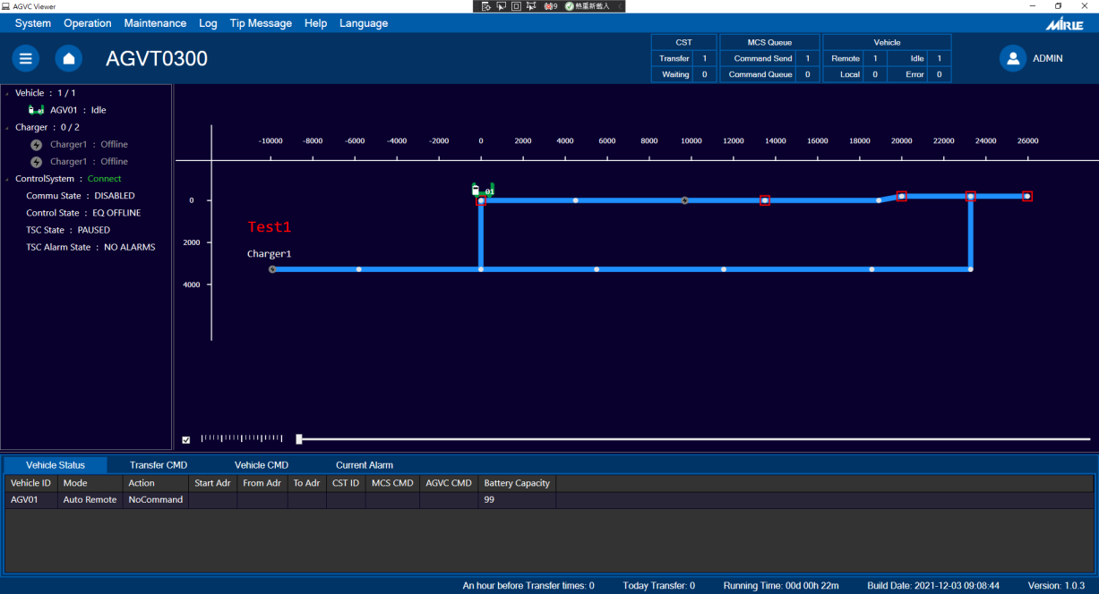

4.2 關閉AGVC Viewer

說明：

按執行步驟，可正常關閉AGVC Viewer。

執行步驟：

Step 1.從工具列>System>Exit或點選右上角X關閉AGVC Viewer。



Step 2.選擇Yes確認要關閉程式。





4.3 Quick Vehicle Command

說明：

車輛命令獨立視窗，可拖移到不遮擋主畫面地圖的位置進行操作。

執行步驟：

Step 1.登入擁有Maintenance或Vehicle Management的帳號。



Step 2. 從主畫面地圖區塊 > 車輛圖示 右鍵 > Quick Vehicle Command。

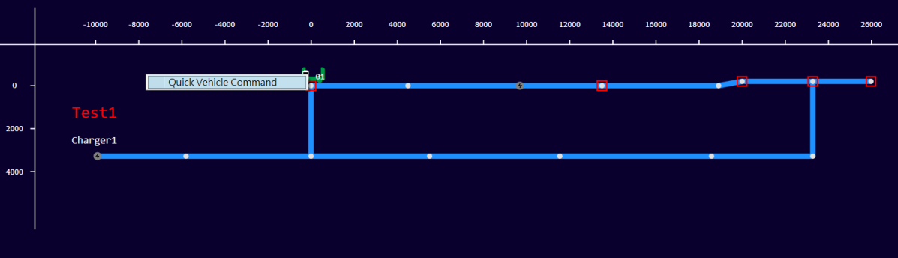



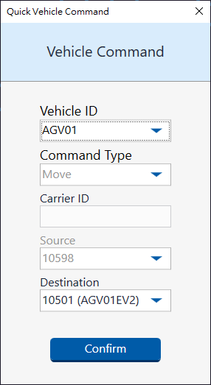Step 3. 呼出 Quick Vehicle Command 視窗，左鍵點選車輛或Address圖示可將資料代入 Quick Vehicle Command。

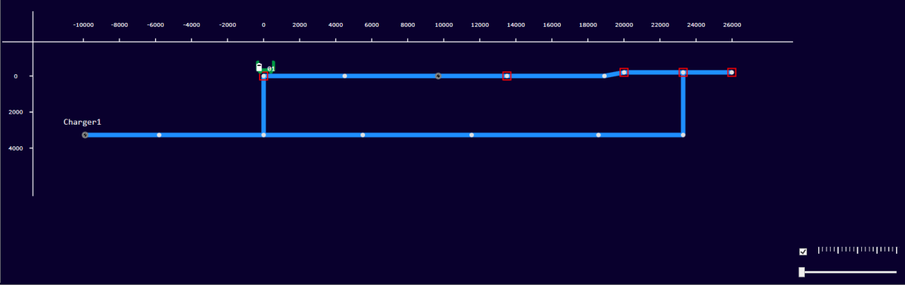

Step 4. 設定命令細節後點Confirm送出，待控制主機確認後，  
跳出結果視窗(可能需要數秒)。

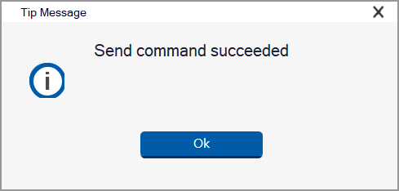

1. **異常處理**

5.1 AGVC Viewer啟動失敗

說明：

按執行步驟，描述AGVC Viewer啟動失敗處理方式。

執行步驟：

Step 1.確認已啟動nats-streaming-server。

Step 2.確認已完成Step 1後，啟動AGVC並start driver。

Step 3.啟動AGVC Viewer，系統會先做初始化。

Step 4.系統啟動失敗。

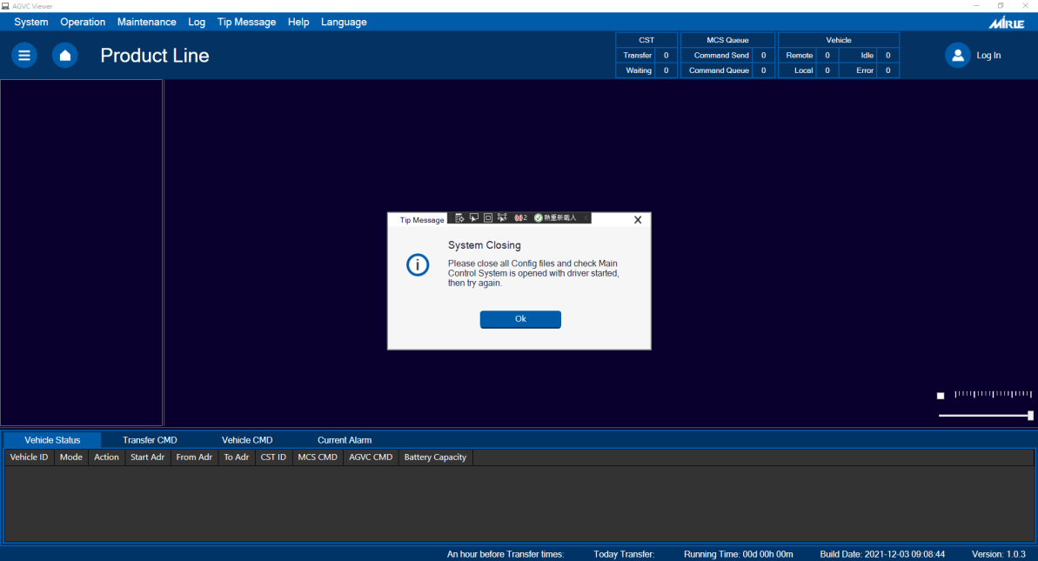

啟動失敗情況：

a. 確認是否依前三執行步驟操作，若是則進入b. 。

b. 確認是否正在編輯圖資檔案，若是請將檔案關閉後重試。

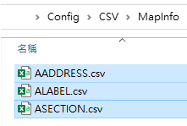

執行檔資料夾

c. 若仍無法開啟請收集Log檔並聯繫本系統軟體負責人員。

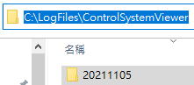

當日資料夾